1. Vào trang ltt.edu.vn, Giáo viên vào điểm danh sinh viên nhưng không truy cập được mã lớp học và lịch học nên không có dữ liệu để điểm danh sinh viên.
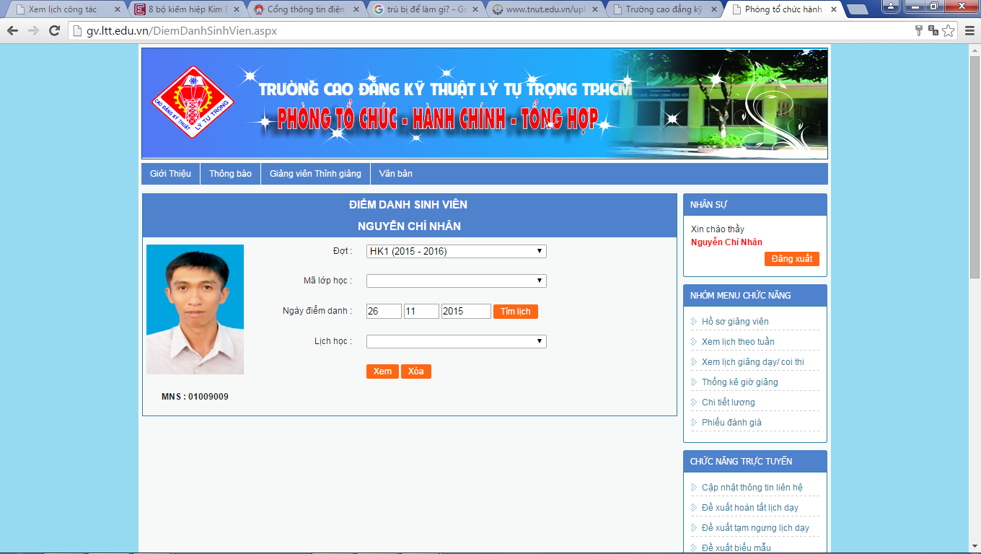
2. Vào phần mềm PMT-EMS Education, Lớp 13CĐ-CK3 môn học Thực tập Phay 1 giáo viên là Nguyễn Tiến Nhân và Phan Văn Thành không phải là Phan Văn Thành và Nguyễn Chí Nhân như đúng thời khóa biểu đã phân công. Nên chọn: Phân quyền nhập điểm là Nguyễn Chí Nhân.
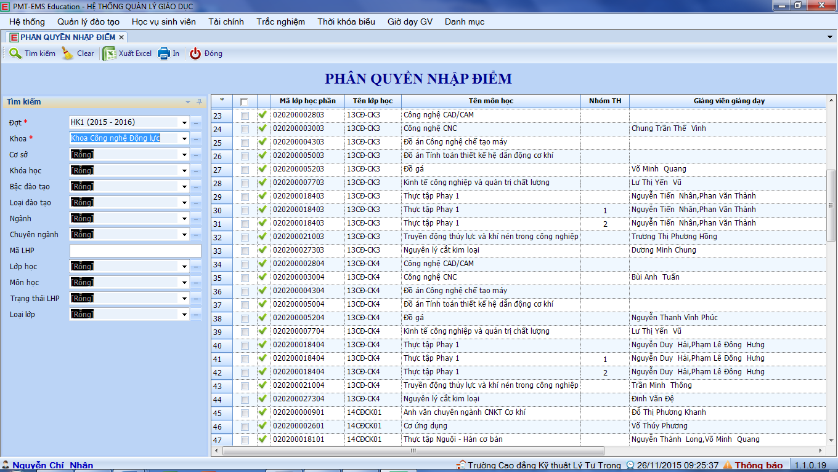
3. Khi vào mục Học vụ sinh viên → Quản lý kết quả học tập → Nhập điểm quá trình – Xét dự thi và thực hiện các bước như hướng dẫn sử dụng phần mềm nhưng vẫn không hiện danh sách để nhập
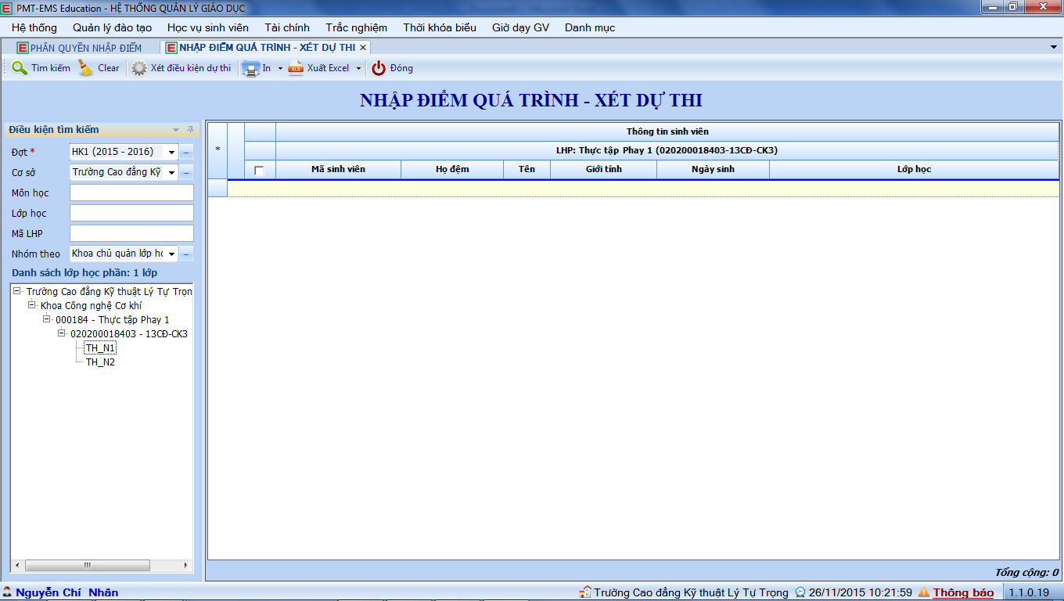
4. Khi vào mục Học vụ sinh viên → Quản lý kết quả học tập → Nhập điểm kết thúc và thực hiện các bước như hướng dẫn sử dụng phần mềm nhưng vẫn không hiện danh sách để nhập


